Transformación empresarial e inteligencia artificial
Axazure crea un Centro de Excelencia transversal para llevar la inteligencia artificial a todas las áreas del negocio
- La compañía española, reconocida entre el 1 % de los partners de Microsoft a nivel mundial, sustituye su anterior línea específica de IA por un modelo transversal basado en gobernanza, talento especializado y casos de uso orientados a resultados de negocio

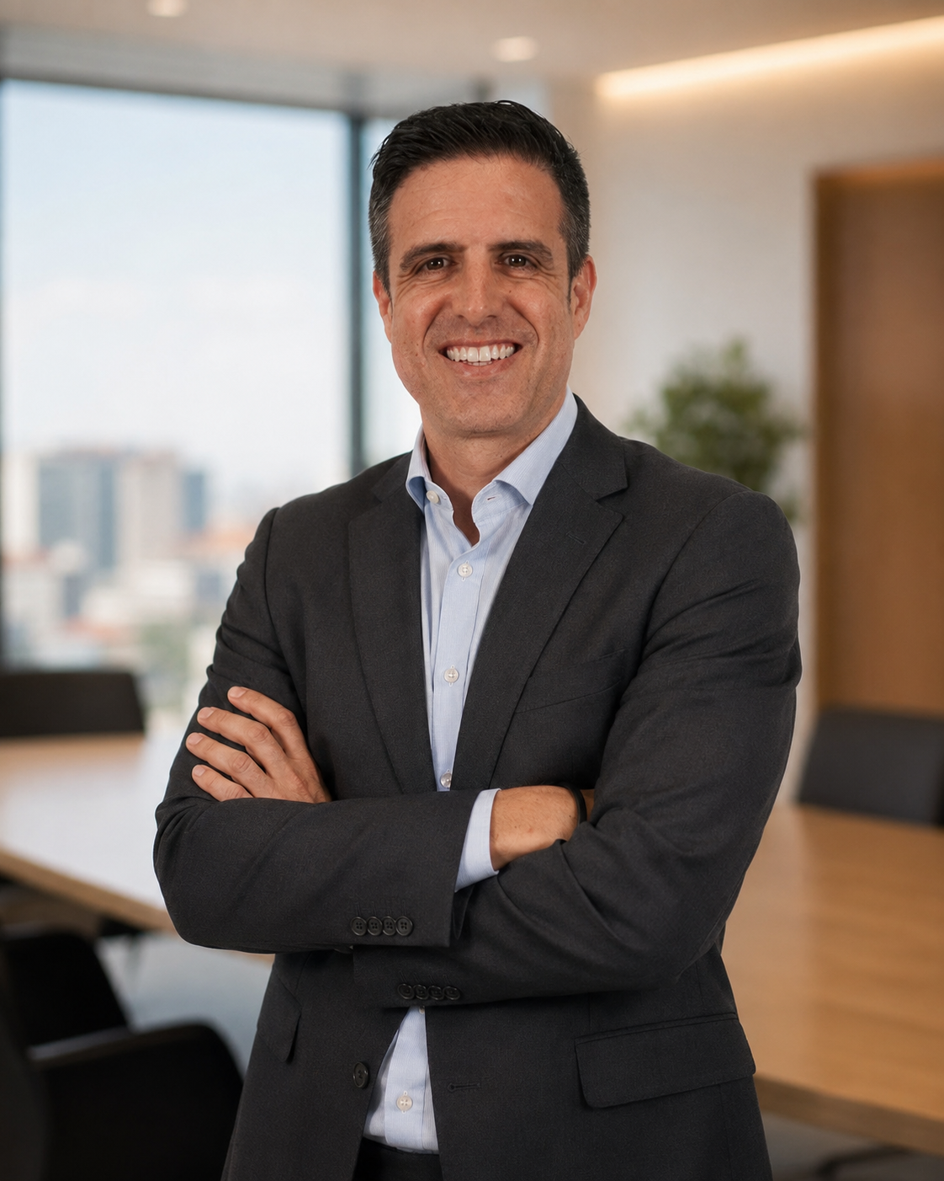
Madrid, 1 de julio de 2026.- La inteligencia artificial está obligando a las empresas a replantear su organización interna. Cada vez más compañías están pasando de desarrollar proyectos aislados de IA a integrar estas capacidades de forma transversal en todas sus áreas de negocio. En este contexto, Axazure, compañía española especializada en Microsoft Dynamics 365, Power Platform, Data & IA y Modern Work e integrada en el grupo Avvale desde 2021, ha anunciado la creación de un Centro de Excelencia de Inteligencia Artificial (CoE) de carácter transversal, sustituyendo su anterior línea de negocio específica de IA.
La decisión supone un cambio de modelo organizativo que permitirá extender las capacidades de inteligencia artificial a todas las líneas de negocio de la compañía —ERP Finance & Supply Chain Management, Business Central, CRM & Power Platform, Data y Servicios Gestionados— con el objetivo de que la IA forme parte de cada propuesta, proyecto y proceso de negocio.
Para Axazure, la inteligencia artificial ya no puede entenderse como una especialización aislada, sino como una capacidad estratégica que debe impregnar toda la organización.
«La Inteligencia Artificial no puede concentrarse en un único equipo. Por eso, hemos decidido crear un Centro de Excelencia que permita a cada equipo de producto dominar, entender, diseñar y desplegar sus capacidades de forma transversal en toda la organización. Ser experto técnico está perdiendo valor a niveles exponenciales y nuestro objetivo es acompañar a nuestros clientes en cada proceso de negocio, buscando outputs y outcomes medibles que ayuden a entender la tecnología desde el punto de vista más práctico, estratégico y sencillo», explica Antonio Gilabert, Global Director de Axazure.

Del proyecto de IA aislado a una organización AI-First
Hasta ahora, la inteligencia artificial operaba en Axazure como una línea de negocio más, compitiendo internamente con otras áreas de la compañía por recursos y oportunidades comerciales. Según la empresa, este modelo favorecía iniciativas aisladas, concentraba el conocimiento en pocas personas y dificultaba escalar las soluciones de IA de manera transversal.
El nuevo modelo sitúa el Centro de Excelencia de IA en el núcleo de la organización, desde donde se definirán estándares, metodologías, buenas prácticas y activos reutilizables, mientras que la ejecución se descentralizará en cada línea de negocio.
Para ello, cada área contará con AI Champions, profesionales formados y certificados en inteligencia artificial que actuarán como enlace entre el Centro de Excelencia y los proyectos de cliente, acelerando la adopción de la IA y facilitando la transferencia de conocimiento a toda la organización.

Ocho prioridades estratégicas para acelerar la adopción de la inteligencia artificial
El Centro de Excelencia de IA se ha marcado ocho objetivos estratégicos para 2026 que servirán de hoja de ruta para la transformación de la compañía.
Entre las principales prioridades destacan la creación de un catálogo único de casos de uso de IA con retorno de inversión estimado; el desarrollo de arquitecturas de referencia sobre tecnologías como Copilot Studio, Azure AI Foundry y Model Context Protocol (MCP); la construcción de un repositorio reutilizable de prompts, agentes y conectores; y el incremento del número de consultores con certificación activa en inteligencia artificial.
Asimismo, la compañía implantará principios de Responsible AI y FinOps en todos sus proyectos, incorporará capacidades de IA en el 100 % de sus propuestas comerciales, desarrollará estándares específicos de calidad para las soluciones basadas en inteligencia artificial y reforzará su posicionamiento mediante iniciativas de comunidad, eventos y liderazgo de opinión.
La meta para el primer año es que todas las propuestas comerciales de Axazure incorporen un componente de inteligencia artificial medible y que la totalidad de los proyectos supere un checklist de Responsible AI.

Una transformación impulsada por el mercado y por la evolución de la tecnología
La decisión de Axazure responde también a las profundas transformaciones que está viviendo el sector tecnológico. La inteligencia artificial está reduciendo significativamente los tiempos de entrega de numerosos proyectos y obligando a replantear los modelos tradicionales de prestación de servicios.
Al mismo tiempo, el perfil del comprador tecnológico está cambiando. Las organizaciones demandan cada vez más resultados tangibles y exigen indicadores de retorno de la inversión y métricas de negocio antes de aprobar cualquier iniciativa tecnológica.
A ello se suma la evolución de los propios fabricantes tecnológicos, que han comenzado a medir el éxito de sus socios no únicamente por el número de implementaciones realizadas, sino por el nivel de adopción real que alcanzan las soluciones desplegadas.

Un movimiento alineado con la nueva estrategia global de Microsoft
El anuncio de Axazure se produce pocas semanas después de la celebración de Microsoft Build 2026, la conferencia anual de desarrolladores de Microsoft, en la que su CEO, Satya Nadella, afirmó que la industria ha entrado en «la era de los agentes de IA».
Durante el encuentro, la compañía presentó nuevas capacidades que permiten a los agentes inteligentes trabajar de forma continua y autónoma, comprender el contexto organizativo y operar de manera integrada en los entornos empresariales.
La visión presentada por Microsoft refuerza la apuesta de Axazure por evolucionar hacia un modelo organizativo en el que la inteligencia artificial se convierte en una capacidad transversal y estructural, capaz de integrarse en todos los procesos de negocio.

Del consultor que configura al consultor que entiende y diseña
La transformación también implica una profunda evolución del talento. En el modelo AI-First de Axazure, el valor profesional deja de residir únicamente en la configuración técnica y se desplaza hacia la comprensión de los procesos de negocio, el diseño de soluciones impulsadas por inteligencia artificial, la especialización por industrias y la capacidad de liderar la adopción tecnológica de las organizaciones.
En este nuevo paradigma, el valor ya no reside únicamente en ejecutar, sino en multiplicar el impacto del negocio mediante el uso inteligente de la tecnología: menos configuración, más inteligencia; menos esfuerzo, más resultados.
Fundada en Madrid en 2015 con un equipo de cuatro profesionales, Axazure ha mantenido un crecimiento anual medio cercano al 40 % y supera actualmente los 250 profesionales distribuidos entre España, Alemania, Italia y Colombia. Integrada en el grupo Avvale desde 2021, la compañía forma parte del Microsoft Inner Circle, reconocimiento reservado al 1 % de los partners de Microsoft con mejor desempeño a nivel mundial, ha sido reconocida en varias ocasiones como Partner del Año de Microsoft y prevé alcanzar una facturación de 30 millones de euros en 2026.
La creación de este Centro de Excelencia supone un nuevo paso en la evolución de Axazure hacia una organización AI-First, en la que la inteligencia artificial deja de ser una tecnología adicional para convertirse en una capacidad estructural que atraviesa toda la compañía. En este nuevo escenario, el reto ya no consiste únicamente en implementar tecnología, sino en ayudar a las organizaciones a transformar sus procesos, acelerar la toma de decisiones y generar resultados de negocio medibles mediante el uso inteligente de la IA.
Sobre Axazure
Axazure es una compañía de aplicaciones de negocio de nueva generación construida para la era de la IA. Parte del grupo Avvale, ayuda a organizaciones a transformar sus operaciones combinando Microsoft Dynamics 365, Power Platform, Azure e IA para crear procesos de negocio inteligentes, conectados y autónomos. Con profunda experiencia en finanzas, cadena de suministro, ventas, servicio al cliente y plataformas de datos, Axazure entrega programas de transformación a gran escala en Europa y Latinoamérica.
Más información en https://axazure.com
CONTACTO
Actitud de Comunicación
Carlota Ramos
carlota.ramos@actitud.es
Teléfono: 913022860

